**דו''ח בדיקות יחידה:**

בס''ד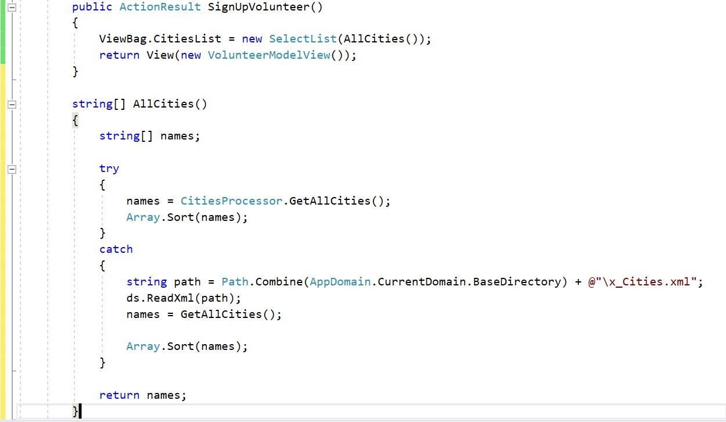

אנחנו שולפים מקובץ ActionSignUpVolunteerב-

.ViewBag שמות של ערים ושומרים את השמות במשתנה שנקרא XML

אנחנו מבצעים 2 בדיקות: שהראשונה מוודאה שהמשתנה

אכן לא ריק ובבדיקה השניה אנחנו מוודאים שאכן כל שמות הערים נמצאים במשתנה הנ''לViewBag

הקובץ שמכיל את שמות הערים נקרא במלואו. SignUpVolunteer ב- ואכן

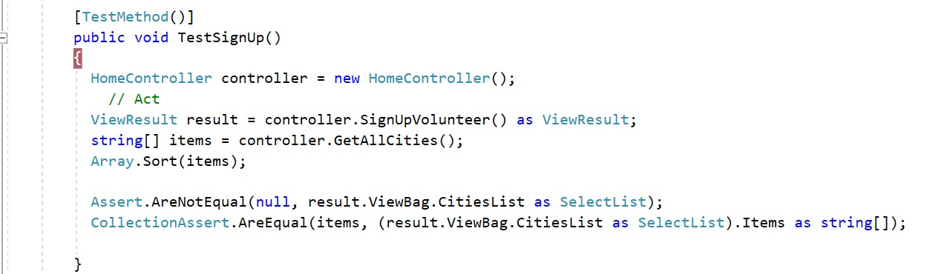

בס"ד

בבדיקה הזו אנחנו בודקים ידנית האם המערכת אכן שומרת לנו את פרטי המשתמש עם כל השדות שהוא חייב למלא אותם כמו בדף ההרשמה בנוסף בודקים שכאשר אנו לא ממלאים את כל הפרטים ומנסים לשמור את NULL הפרטים, התשובה שנקבל מהאקשן היא

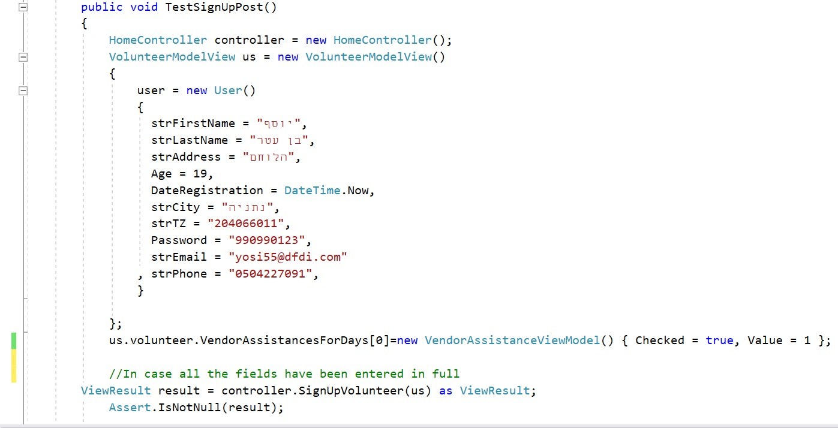

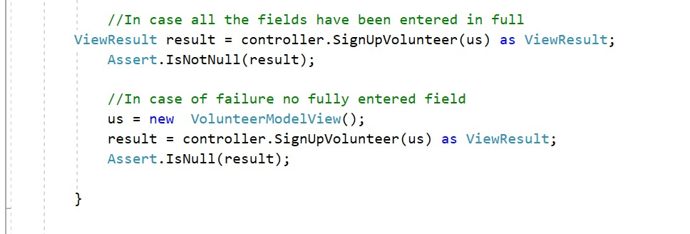

הפלט שאחרי הבדיקות מראה שכל הבדיקות יצאו תקינות

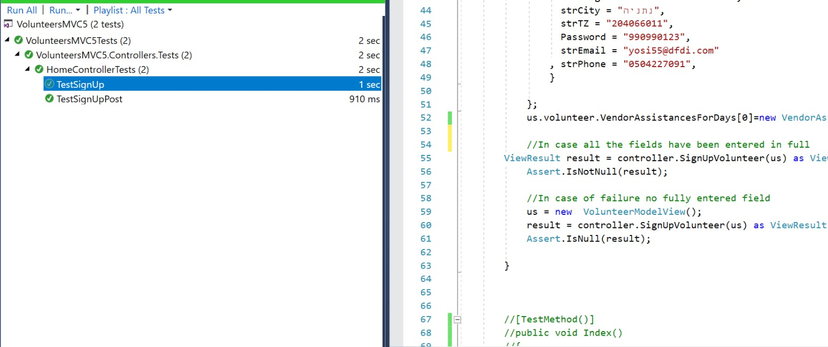

בדיקות של חלון Login של המנהל , וידוא שהתוכן שהוזן חוקי וקיים במערכת .

# בדיקות של החלון Login של מנהל, וידוא שהתוכן שהוזן חוקי וקיים במערכת.

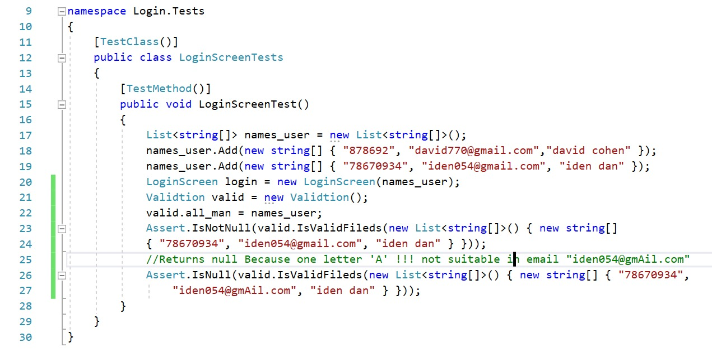

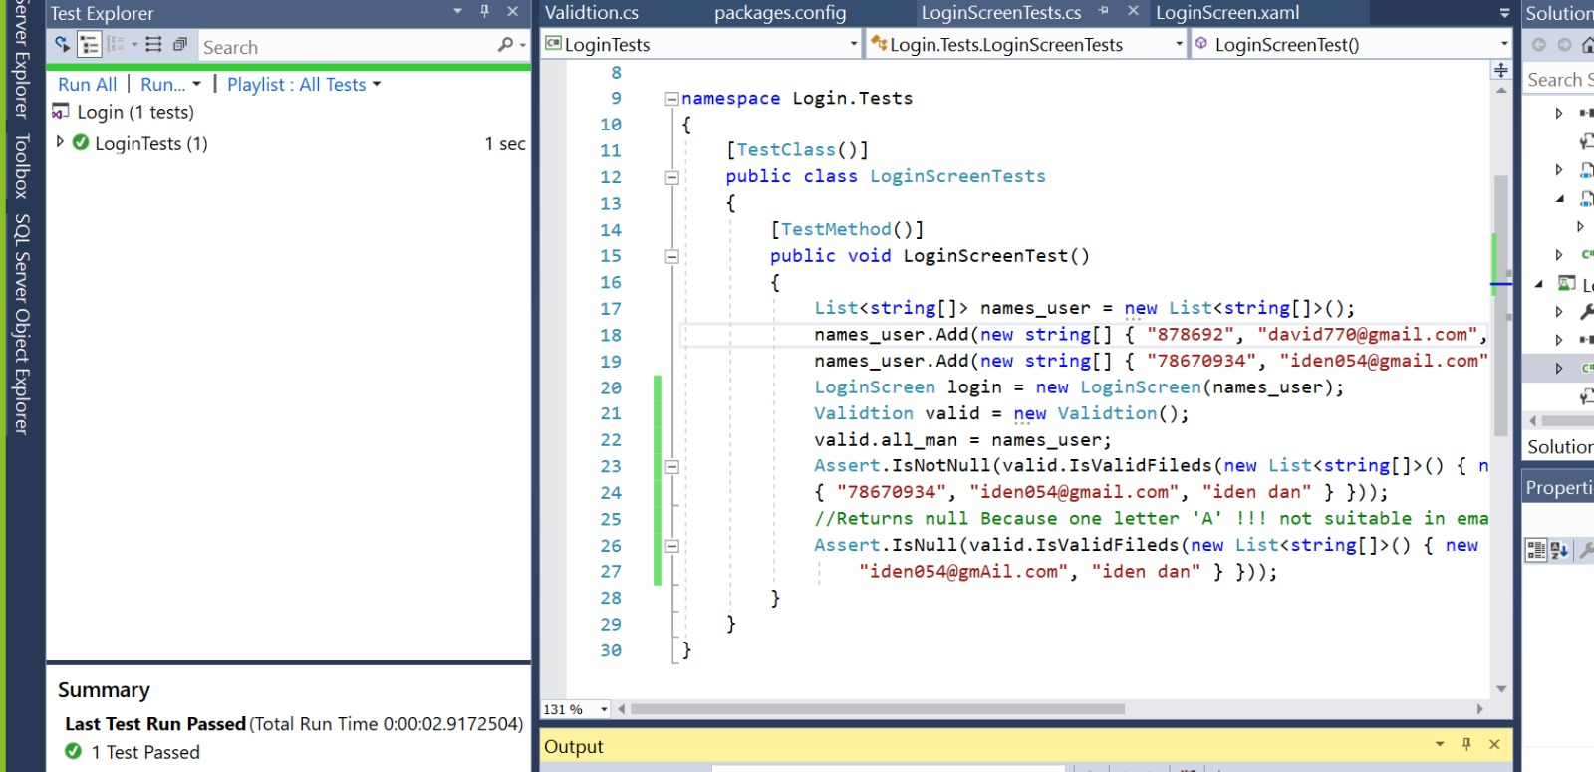

# הפלט בצד שמאל מראה שהבדיקות עברו בהצלחה.